实 验 报 告

课程名称： 软件技术基础
院系名称： 电气与信息工程学院
专业班级： 电子信息工程22-1
学生姓名： 邱禹尧
学 号： 20221699
指导教师： 王 岩

黑龙江工程学院教务处制

实 验 报 告
实验项目 | 函数的应用
同组人数 | 1人 | 实验地点 | 实验楼506 | 实验日期 | 2023.4.7
实验类型 | □验证型 □综合型 R设计型 □其 它
一、实验目的

1、熟悉定义函数的方法。
2、熟悉声明函数的方法。
3、熟悉调用函数时实参与形参的对应关系，以及“值传递”的方式。
4、学习对多文件的程序的编译和运行。
5、熟悉怎样利用函数实现指定的任务。
6、熟悉函数的嵌套调用和递归调用的方法。
7、熟悉全局变量和局部变量的概念和用法。

二、实验器材
MinGW VSCode 笔记本电脑
三、实验内容（原理、方案、步骤、记录及分析等）
1. 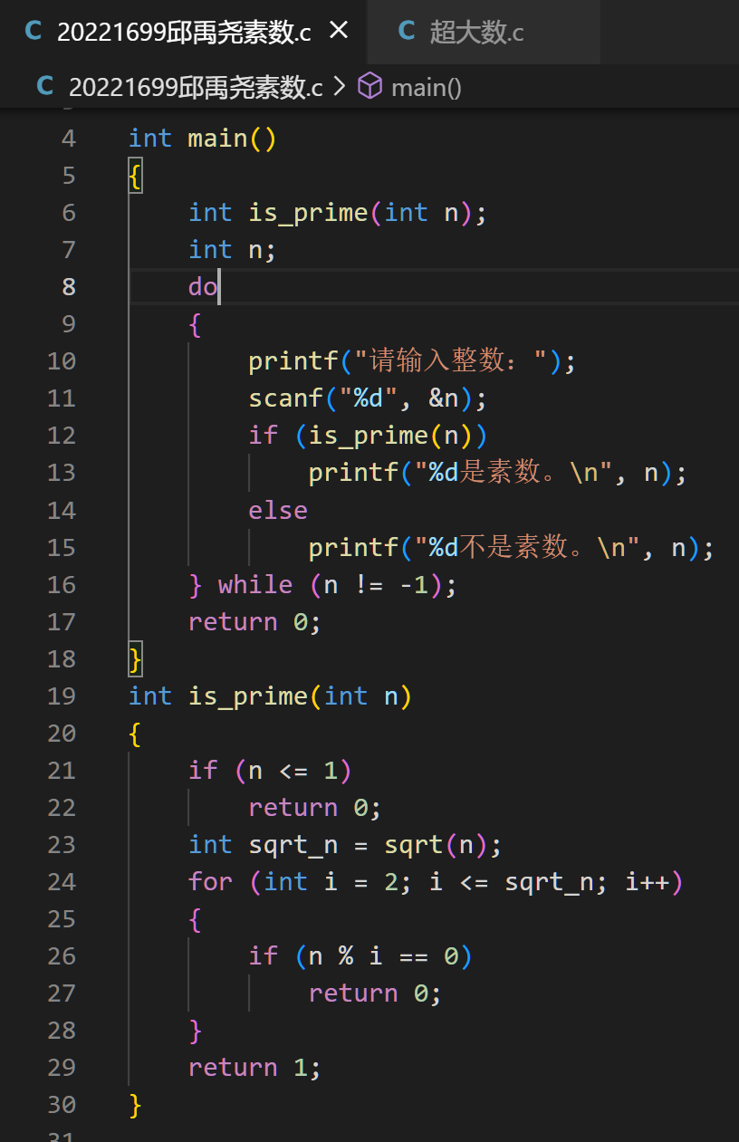
(1) 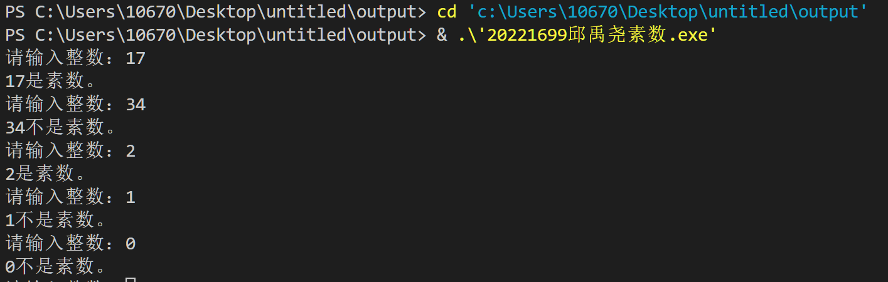
结果正确
(2)
编译器给出警告，提示此函数隐式声明
(3)正常编译，提示编译成功
(4)
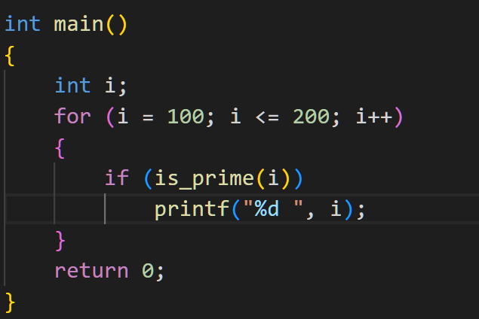
2.
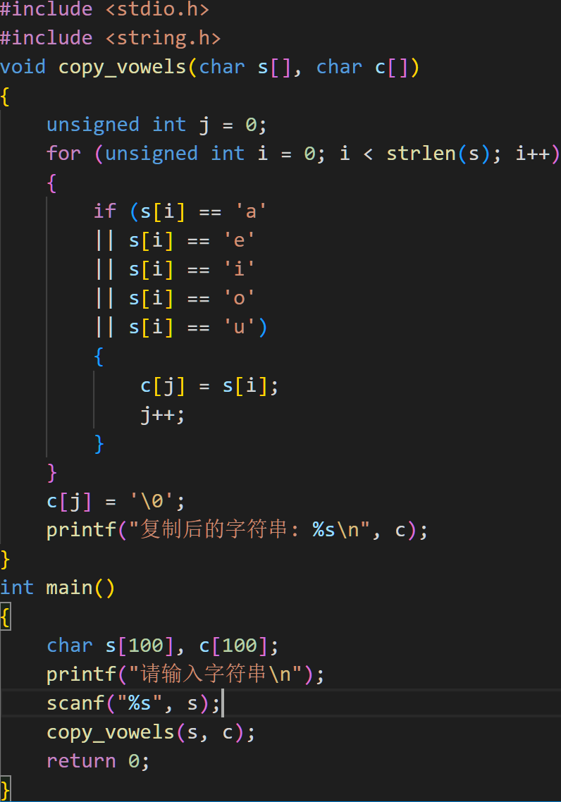
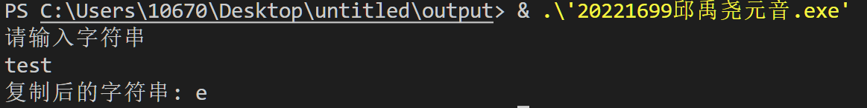
- 结果成功输出了元音字母
- 结果无任何区别
数组名本身就是数组在内存中的地址。在函数调用时，实参通过数组名传递给函数，函数可以使用这个地址来访问数组的元素，因此不需要知道数组的具体大小。
(3)无所谓，数组大小在实参中就会被指定，与形参无关
3. 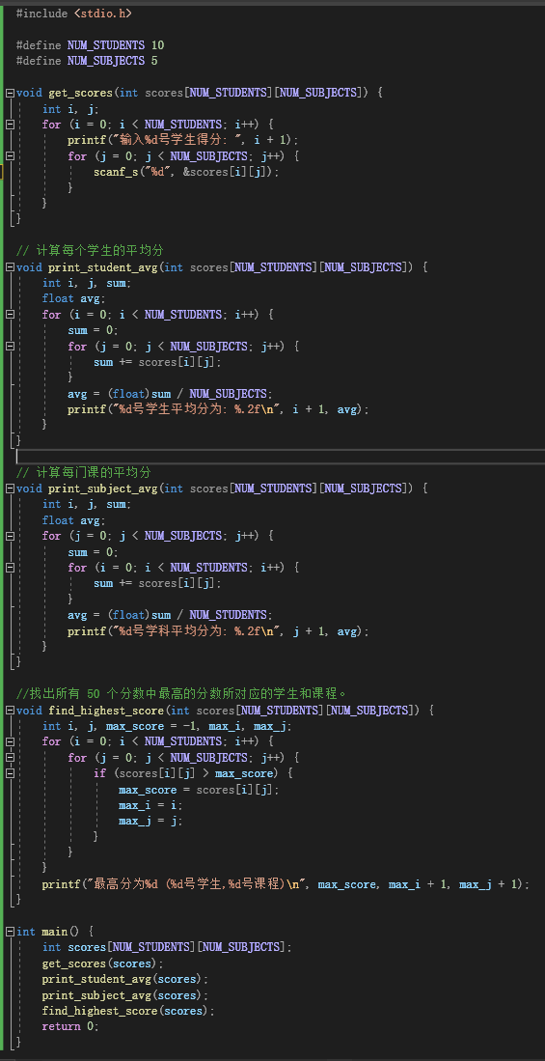
(1)(2)(3)如图所示
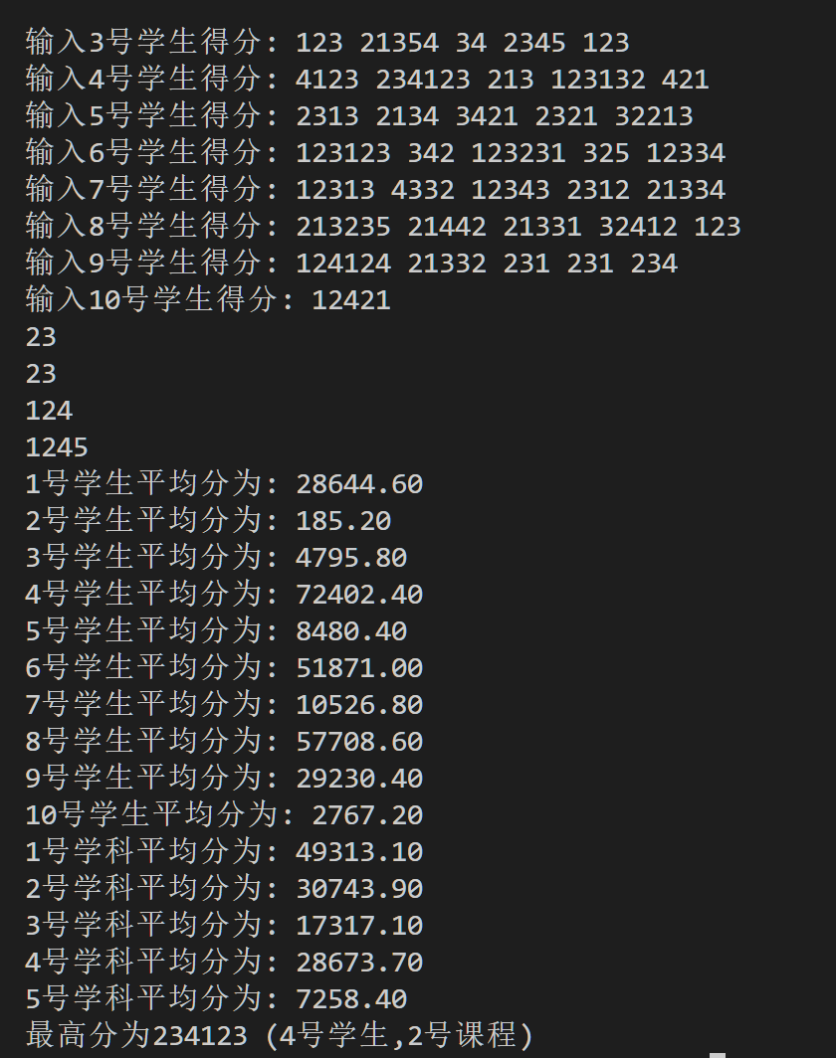
4.(1) 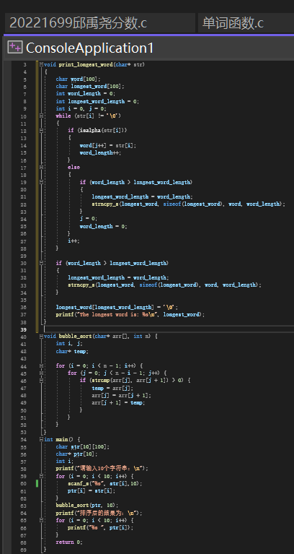
(2) 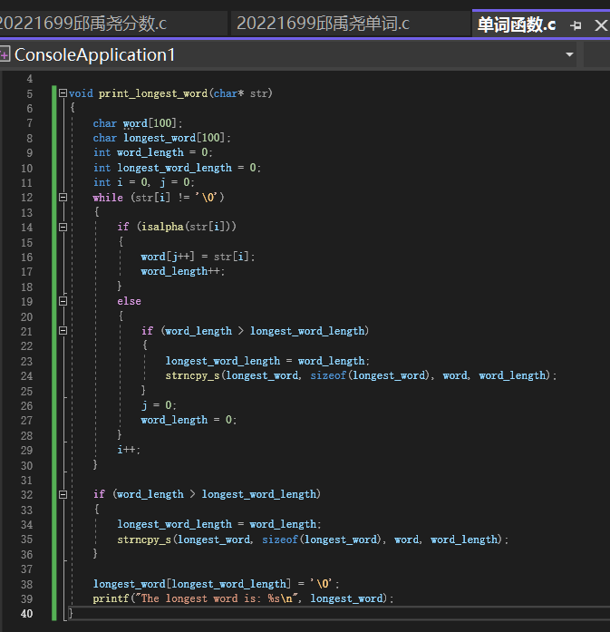 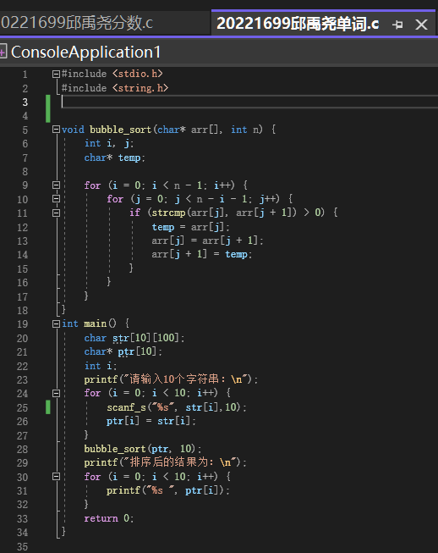
5.(1) 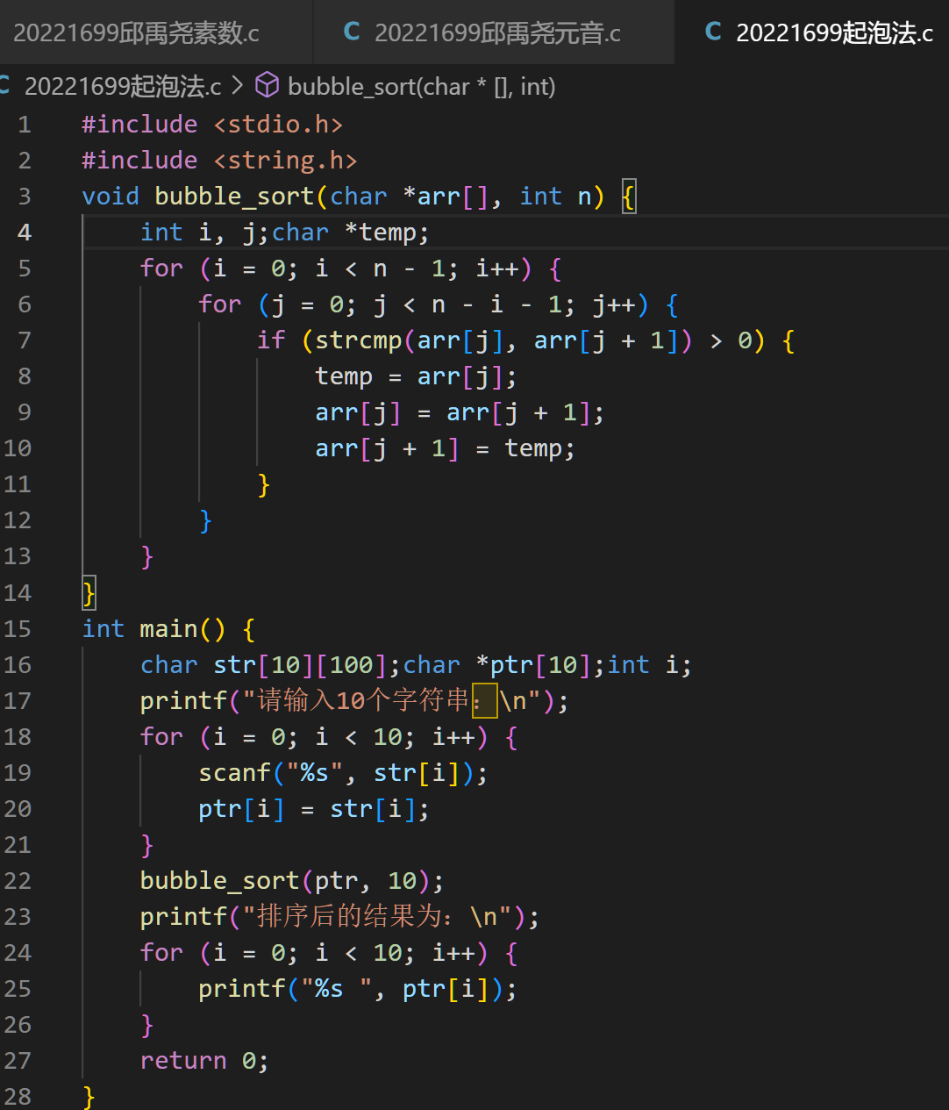
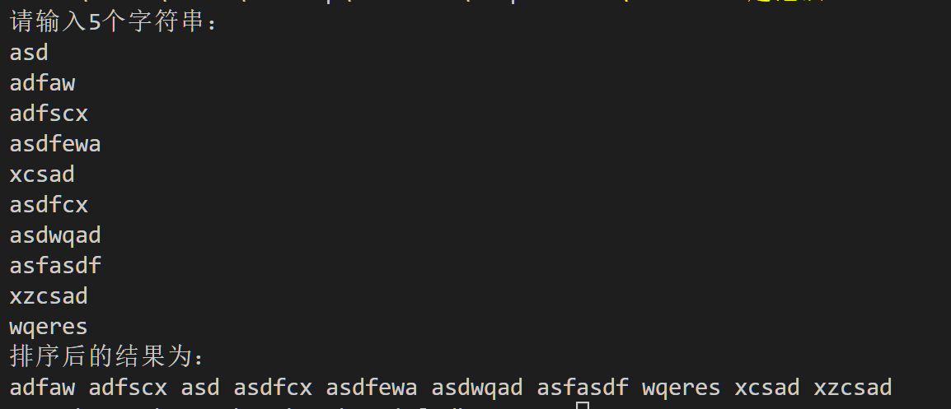
(2) 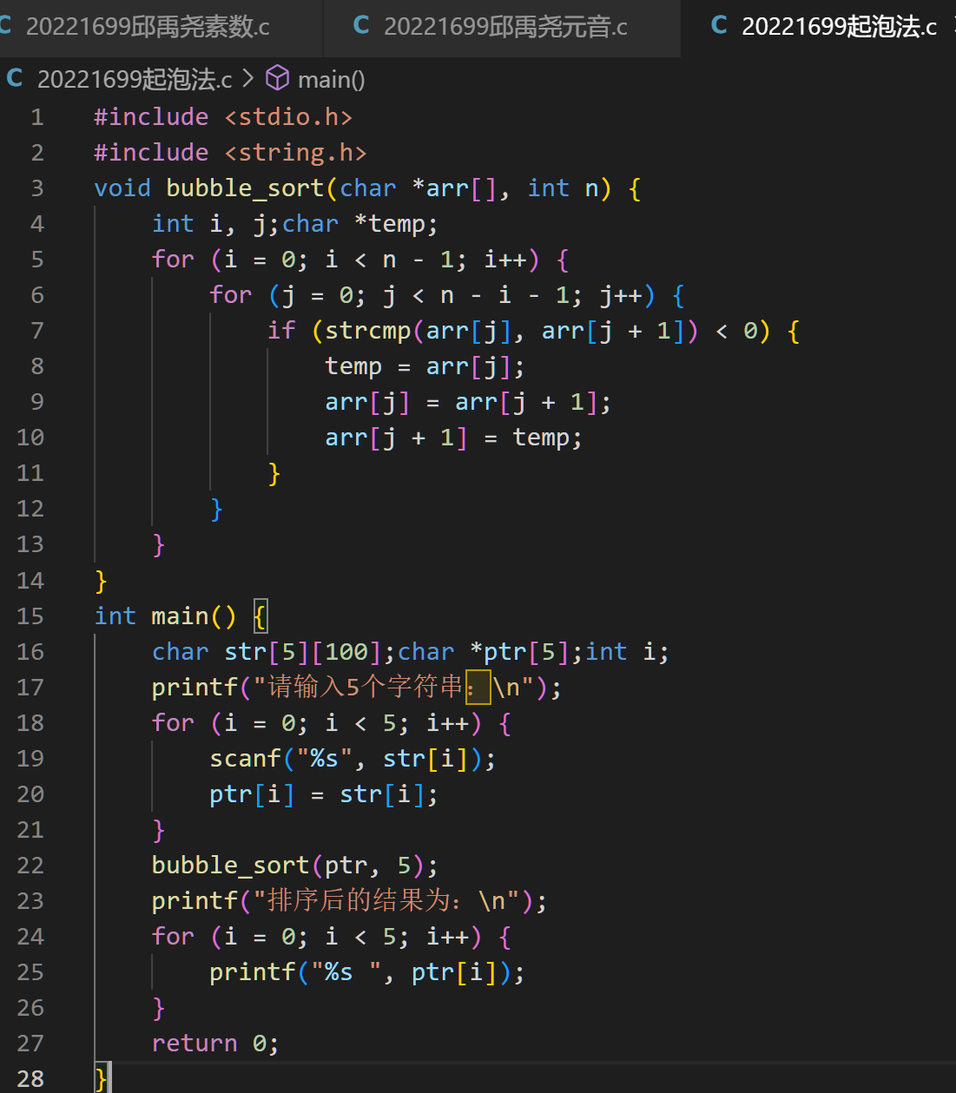
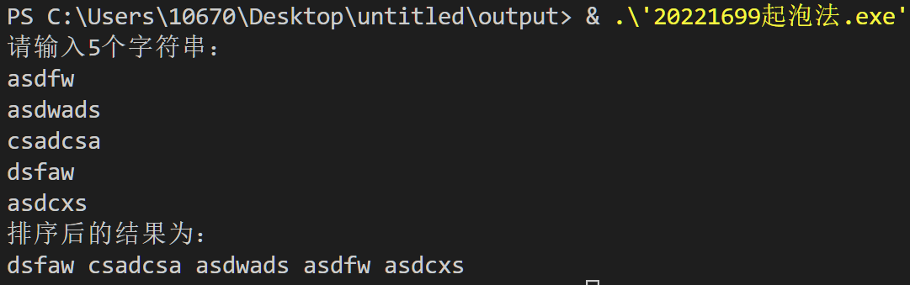
6.(1) 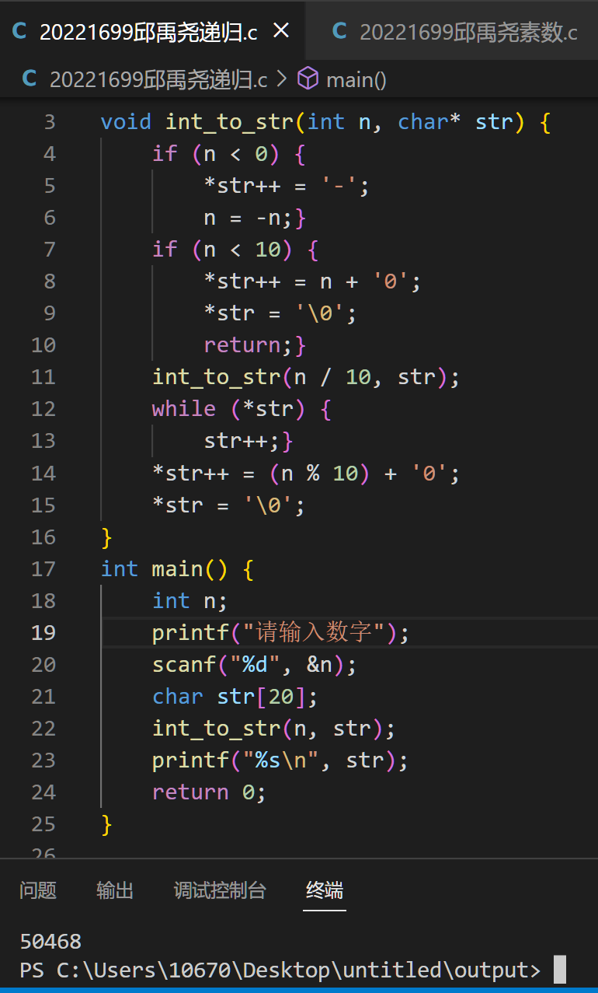
结果正确
(2)
递归调用是一种函数调用自身的方式，可以在某些情况下方便地解决复杂的问题。
特点：
- 递归调用可以使问题分解成更小的子问题，这些子问题与原问题具有相同的结构，因此可以使用相同的算法解决。
- 递归调用通常需要使用额外的空间来存储函数调用栈。每次函数调用都会在栈上创建一个新的栈帧，存储函数的参数和局部变量。在函数返回时，该栈帧将被销毁，释放所占用的空间。
- 递归调用可能导致栈溢出，特别是当递归调用的深度非常大时。这是因为每个栈帧都需要占用一定的空间，而栈的大小是有限制的。当栈的空间用尽时，程序将崩溃。
- 递归调用需要注意递归边界条件的正确性。如果递归边界条件不正确，函数可能会无限递归下去，导致程序崩溃。
- 能
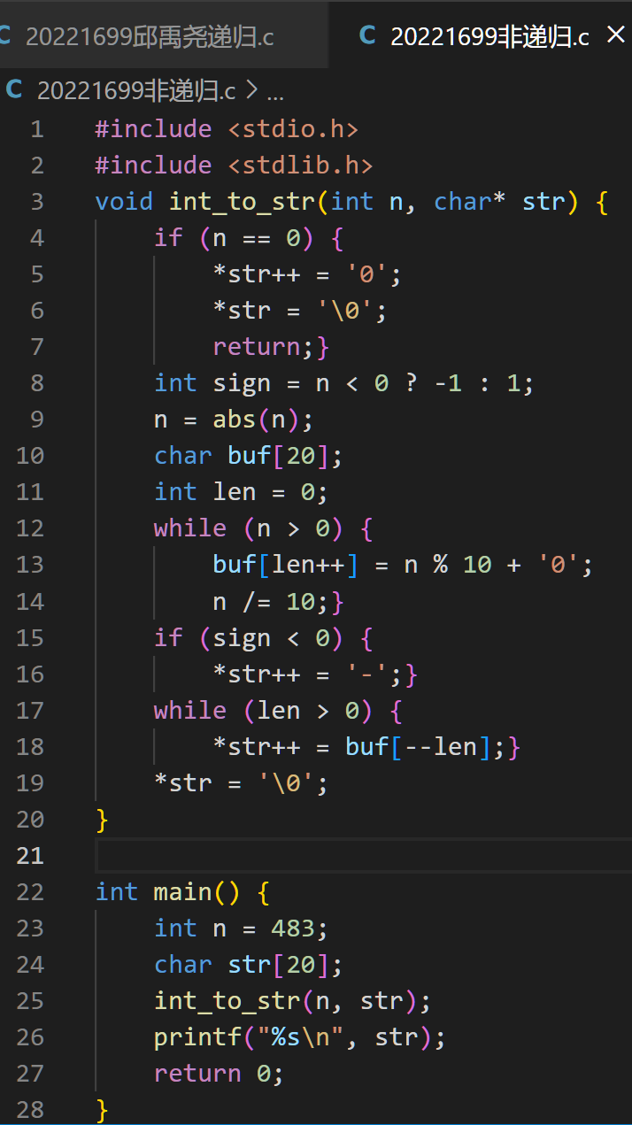

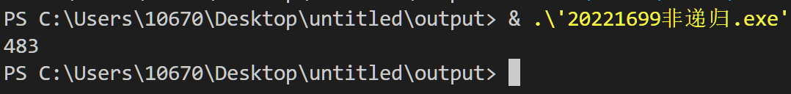

四、实验结论

五、思考题（见实验指导书思考题）
已在前文中写过

六、实验心得
包括：
- 试验中遇到的问题及解决方法；
- 本次实验的收获，你的能力有那方面的提升？

七、实验情况及成绩评定
 | 预 习: | □优秀 □一般 □不及格
 | 出 席: | □正常 □迟到 □缺席 □早退 □事假
 | 过程表现: | □优秀 □一般 □不及格
 | 完成报告: | □按时 □迟交
 | 实验结论 | □正确 □基本正确 □错误
 | 思考题回答情况 | □正确 □基本正确 □错误
 | 心得体会 | □优秀 □一般 □不及格
 | 成绩评定：
 | 补充记录或评语: | 教师签字：

